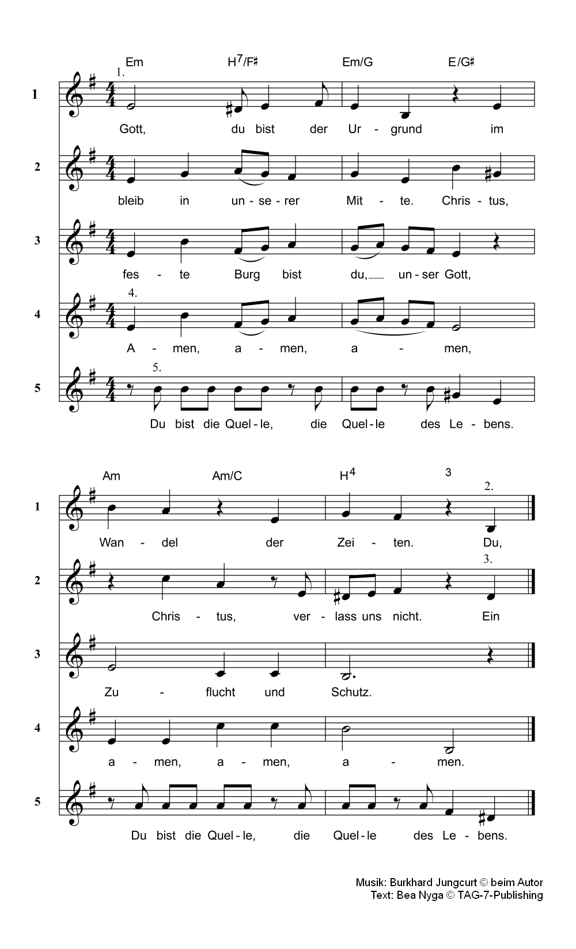**Gott, du bist der Urgrund**